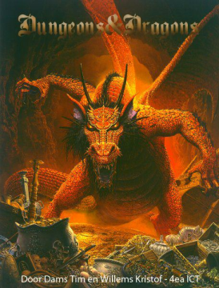

Inleiding 3
Installatie 3
Basic installation: 3
Advanced installation 3
Gebruik 4
Server 4
Client 11

Inleiding
Met D&d Online krijgt de Dungeon Master(DM) de mogelijkheid om de avonturen van z'n spelers voort te zetten over het Internet. Enige vereiste hiervoor is dat de DM deze server-versie in z'n bezit heeft, en dat de spelers de client-versie geïnstalleerd hebben.

Installatie

Basic installation:
Unzip het geheel naar een map naar keuze en het programma is klaar voor gebruik.

Advanced installation
De DM kan ervoor zorgen dat specifieke foto's en dergelijke gebruikt kunnen worden. Hij kan deze ingame doorsturen maar dit zal dan resulteren in onnodige wachttijden wanneer er vele foto's gebruikt worden. Om deze reden kan de DM een eigen client-versie maken, met eigen foto's naar keuze. Hiervoor moet de DM volgende stappen ondernemen:
- Maak nieuw-bestand.
- Plaats de client-versie exe in de root van deze zip
- Maak een map ImageTemp aan in deze root
- Plaats de te gebruiken foto's in deze map (onder de 100kB /foto)
- Kopieer de, al dan niet aangepaste, Heads-directory van de server-versie ook naar deze zip.

Heads
De DM kan ervoor zorgen dat andere speler-portraits beschikbaar zijn; zoals reeds vermeld kan de DM deze dus ook aan de spelers meegeven. Belangrijk is dat, wanneer de server of client-versie verschilt in foto's alles wel zal werken maar dat een mannelijke dwerg misschien bij een ander als een vrouwelijke elf getoond wordt.
Naast dus de synchronisatie van de "Heads" map moet er ook een synchronisatie van naamgeving zijn. Deze naamgeving moet als volgt verlopen:
- Er is steeds een "default.bmp" die wordt gebruikt om te tonen als een bepaalde head niet voorkomt in de Heads map.
- De eerste foto MOET Head0.bmp heten, daaropvolgende Head1.Bmp, Head2.bmp, etc.
Belangrijk is dat het programma enkel de bitmaps gebruikt die opeenvolgen. Dus van 0, doorlopend tot de laatste op voorwaarde dat er tussenin geen ontbreken. Als een directory als volgt is
Default.bmp, head0.bmp, head1.bmp, head2.bmp, head4.bmp en head5.bmp
Dan zullen enkel head0,1 en 2 getoond worden.

Gebruik

Server
Bovenaan in de balk heb je een aantal pictogrammen waarop je kan klikken om doorheen de verschillende schermen te gaan.
Geeft het 'About' scherm weer en is louter informatief.
Geeft het opstart scherm weer, waar de status van de server kan nagekeken worden.
Geeft het 'schets/foto' - venster weer waar je tekening kan klaarmaken om naar de clienten te sturen.
Geeft de map-editor weer waar maps klaargemaakt kunnen worden
Geeft de map-player voor, hier wordt de map met de spelers realtime doorgestuurd naar de clienten bij iedere verandering.
Geeft het chat-venster weer, hier kan je chatten met de clienten en de statistieken van hun karakters aanpassen.

Opstart-scherm
Nadat het programma werd opgestart kom je in de "Connection View". Dit scherm is eigenlijk vooral bedoeld om niet tot het spel gerelateerde zaken te controleren. De status van de server kan hier gecontroleerd worden, zo ook welke spelers geconnecteerd zijn etc.
Om de server te starten druk je simpelweg op "Start server".
Enige vereiste is nu nog om de clienten te laten connecten en je bent vertrokken.

Schets/foto- scherm
In dit scherm kan de DM schetsen maken en , al dan niet real-time, doorsturen.
De sketch-editor werkt als volgt:
Je selecteert je tool (zie verder) en klikt vervolgens op het witte tekenveld.
De knoppen zijn:
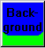 Klik hierop om een background bitmap, jpeg, gif, etc te selecteren. Deze zal de hele sketch innemen en kan dus ook gebruikt worden om foto's door te sturen an sich.
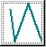Selecteer deze tool om lijnen te tekenen. Per klik op het tekenveld komt er een lijn bij, om te stoppen moet je dubbelklikken op het tekenveld of een andere tool selecteren.
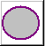Selecteer deze tool om cirkels te tekenen. Om een cirkel te tekenen moet je veronderstellen dat de cirkel in een rechthoek gevangen zit: klik eerst voor de linkerbovenhoek, vervolgens voor de rechteronderhoek. (zie Figuur 1)
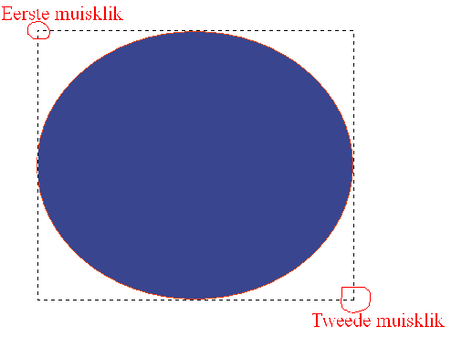
Figuur 1
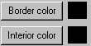 Klik op deze knoppen om de kleur van de lijnen en cirkels te kiezen.
De andere knoppen zouden zichzelf moeten uitleggen.

Map-editor

Map maken
De map-editor werkt op dezelfde manier als de sketch-editor. Eerst selecteer je het te plaatsen item uit de tools links(Figuur 2):
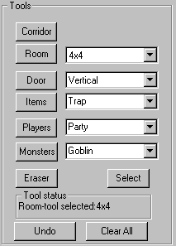
Figuur 2
Vervolgens klik je eenmaal op de locatie van de map waar het geseleceerde tool moet neervallen.
Voor kamers klik je in het linkerbovenhoek-vakje van de kame.
Voor muren klik je eerst de beginpositie aan, vervolgens de eindpositie (steeds loodrecht , vertikaal of horizontaal)
Selecteer de eraser en vervolgens het vakje dat leeggemaakt moet worden.
Selecteer 'select' om de informatie van een vakje te verkrijgen, deze wordt linksonder weergegeven(Figuur 3):
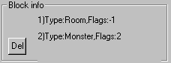
Figuur 3
Als je nu op 'del' klikt dan zal het onderste item verwijdert worden (als er meer dan één aanwezig is), per klik op 'del' zal het onderste item verwijdert worden.
Je kan drie filters instellen om bepaalde delen wel of niet van de map te tonen(Figuur 4):
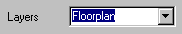
Figuur 4
All: toont alle items
Floorplan: toont enkel de muren en vloeren
Items&Players: toont enkel de items/meubels/spelers/monster.

Map managen
Zelfgemaakte maps kunnen bewaard worden en later ook terug ingeladen worden. Dit alles kan je dmv de knoppen linksboven uitvoeren (Figuur 5 ):
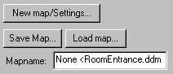
Figuur 5
In het vakje "Mapname" ka je de titel van map invoeren indien je dit wenst. Let er op: dit is NIET de naam van het bestand (deze wordt tussen de < > getoond).
De knop new map/settings toont een nieuw venster waarin je enkele zaken kunt instellen(Figuur 6):
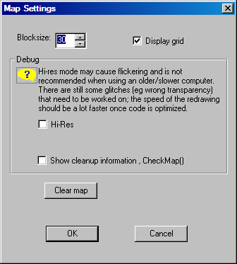
Figuur 6
De blocksize geeft de grootte van één vierkant weer. Hoe groter dit getal is, hoe minder vakjes er op het scherm getoond worden natuurlijk.
Om een nieuwe map te beginnen klik je op clear map. Als je vervolgens op Ok drukt zal het veld terug leeg zijn.
Het debug-gedeelte is grotendeels experimenteel en moet op eigen verantwoordelijkheid gebruikt worden.

Map-player
Nadat een map werd gemaakt (of reeds bestond) in de mapeditor kan deze gebruikt worden om aan de spelers te tonen wat hun hudige positie is en wat ze al dan niet kunnen zien.
Eerst moet natuurlijk een map ingeladen worden door op 'Load map…' te klikken en de map naar keuze te selecteren.
Om nu met deze map reeds te spelen drukt de DM op 'Start palying'. Vanaf nu zien de spelers alles dat wordt aangepast aan de map live. Dit kan telkens ten allen tijden gestopt worden (als de DM bijvoorbeeld aanpassingen aan de map wenst te maken).
De spelers krijgen enkel te zien wat ze mogen zien, uitgelegd in volgende alinea.

Zichtbaarheid
Vervolgens kan de DM instellen wat de spelers mogen zien, hiervoor moet hij overschakelen de gewenste view (selecteerbaar in de listbox linksbovenaan):
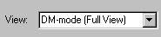
Als de DM voor 'DM-mode (Full View)' kiest dan krijgt de DM de volledige map te zien, alle monsters, vallen en spelers incluis. Dit is dus bijna niets anders dan werken in de map-editor met dit verschil dat geen extra items etc kunnen toegevoegd worden.
In de 'DM-mode (Player View)' kan de DM de visibility plane instellen.
Als de DM voor 'DM-mode (Full View)' kiest dan krijgt de DM de volledige map te zien, alle monsters, vallen en spelers incluis. Dit is dus bijna niets anders dan werken in de map-editor met dit verschil dat geen extra items etc kunnen toegevoegd worden.
In de 'DM-mode (Player View)' kan de DM de visibility plane instellen.
Als de DM voor 'DM-mode (Full View)' kiest dan krijgt de DM de volledige map te zien, alle monsters, vallen en spelers incluis. Dit is dus bijna niets anders dan werken in de map-editor met dit verschil dat geen extra items etc kunnen toegevoegd worden.
In de 'DM-mode (Player View)' kan de DM de visibility plane instellen (Figuur 7)
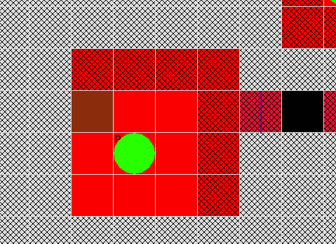
Figuur 7
Het gearceerd deel is voor de spelers onbekend gebied en moet dus doorhen nog ontdekt worden, oftewel door de DM zelf getoond worden.
Opmerking:Zolang de DM nog niet op 'Start Playing' heeft gedrukt zullen alle aanpassingen in de map-player nog niet doorgetsuurd worden. Vanaf hij op Start Playing drukt wordt iedere veranding live doorgestuurd naar de spelers.
De laatste en derde view 'Players' toont vervolgens wat de spelers zien, dit is dus niet meer dan het niet gearceerde deel van wat de DM in 'DM-mode (PlayerView)' te zien kreeg.(Figuur 8)
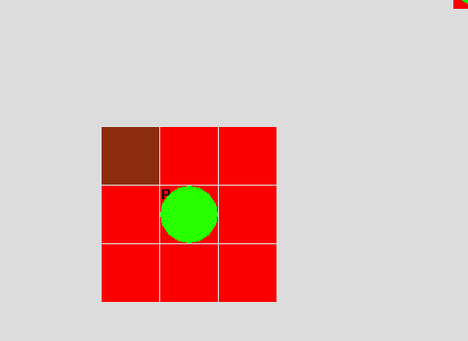
Figuur 8

Bewegen
In de 'DM-mode (Full View)' en 'DM-mode (Player View)' kan de DM de spellers en objecten bewegen. Om dit te doen moet hij klikken op datgene dat hij wenst te bewegen. Vervolgens verschijnt er in de linkeronderhoek(Figuur 9) wat hij al dan niet kan bewegen .
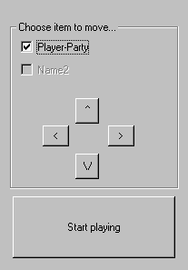
Figuur 9
Als er meer dan één beweegbaar object zich op deze locatie bevindt dan moet de DM eerst kiezen met de checkbox dewelke hij wenst te bewegen. Vervolgens kan hij met de 'pijltjes' het object bewegen naar believen. Als reeds op de 'Start Playing' knop werd gedrukt dan krijgen de clienten deze bewegingen live doorgestuurd (indien ze dit mogen zien).

Chat-Venster
Hier kan de DM chatten met alle spelers, hun stats bekijken en aanpassen, en spelers kicken en bannen.
Om te chatten moet de DM gewoon z'n bericht ingeven onderaan en vervolgens op Send klikken. Alles spelers krijgen vervolgens dit bericht te zien.

Commandos
Naast chatten kan de DM ook commando's ingeven om bepaalde zaken te vereenvoudigen. Hiervoor moet hij, net als chatten, eerst het commando invullen onderaan en dan op send klikken.
Deze commando's zijn
/ban [naam] : spelers bannen, hij kan niet meer connecteren naar de server
/unban [naam]: gebande speler kan terug connecteren met server
/kick [naam]: speler wordt gekickt maar kan terug connecteren wanneer hij dit wenst
/list users : toont de spelersnamen die online zijn
/list ban: toont de lijst van gebande spelers
/clear ban: maakt de ban-lijst leeg
/remove [speler: verwijdert een speler uit de spelers database
/whisper [naam] [ bericht] : fluisteren het bericht naar één spelers.

Spelerstatistieken
Als er spelers geconecteerd zijn kan de DM hun statistieken bekijken en al dan niet aanpassen. Om dit te doen moet hij op het portret klikken van deze splers (rechtsboven), waarop het volgende scherm verschijnt (Figuur 10 ):
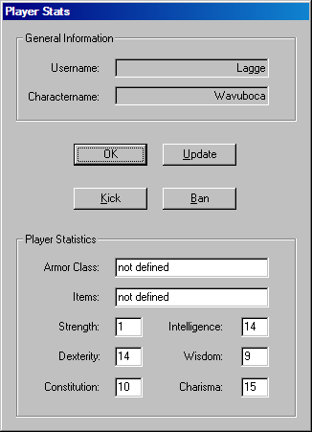
Figuur 10
Dit scherm zou zichzelf moeten uitwijzen. Klikken op update zal de aangepaste veranderingen in de database wegschrijven.

Client
Bovenaan in de balk heb je een aantal pictogrammen waarop je kan klikken om doorheen de verschillende schermen te gaan.
Geeft het 'About' scherm weer en is louter informatief.
Geeft het opstart scherm weer, waar de client kan connecten met een server.
Geeft de map-player voor, hier wordt de map van de server getoond om te spelen.
Geeft het chat-venster weer, hier kan je chatten met de server en andere clienten.

Opstart-scherm

Verbinding maken
Nadat het programma werd opgestart kom je in de "Connection View". Dit scherm is eigenlijk vooral bedoeld om niet tot het spel gerelateerde zaken te controleren. De status van de connectie met de server kan hier gecontroleerd worden.
Om met de server te connecteren moet je eerst een naam/passwoord invullen. Ofwel is dit een reeds bestaande combinatie, ofwel, als je een nieuwe speler bent, vul je een nieuwe combinatie in. Vervolgens voer je het IP van de server in (dat je via mail/icq/telefoon/etc van de DM hebt verkregen) en druk je op 'connect'
Je kan ook de profile manager gebruiken om je instellingen van één of meerdere server te bewaren,

Character generation
Als je een legaal gebruiker ben dan zal je nu na het conneceteren met de server de mogelijkheid krigjen om je speelkarakter te kiezen, of zelf een nieuw te maken.

Creëren
Het creëren van het character kan oftewel handmatig, oftewel random gegenereerd worden. Bij beide manieren zullen de regels van de character-generation zoals beschreven in de D&d PlayerHandbook gevolgd worden: je zal dus steeds een 'legaal' character maken.
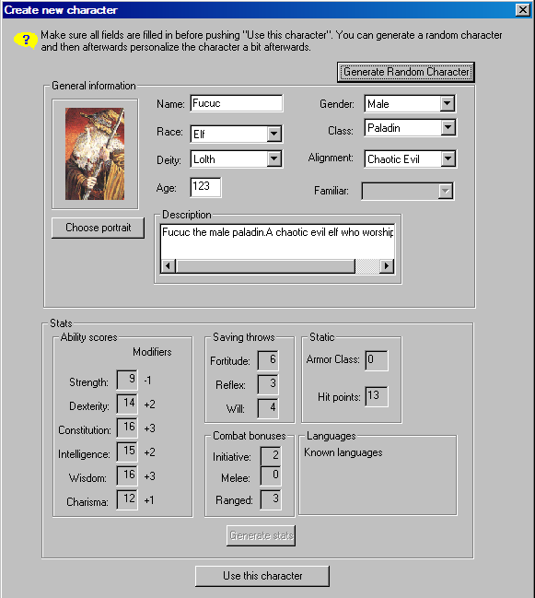
Figuur 11
Als je klaar bent met het karakter te creeëren druk je op "use this character".

Gebruiken
Wanneer je uiteindelijk een nieuw karakter hebt aangemaakt en dit naar de DM hebt gestuurd zal deze bij de volgende inlog-sessie beschikbaar worden voor gebruik (Figuur 12).
Bij het connecten naar de server krijg je 3mogelijkheden:
- Eigen bestaand karakter gebruiken
- Bestaand karakter van andere speler gebruiken
- Nieuw karakter maken
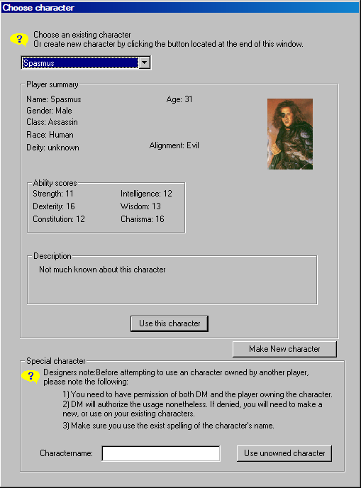
Figuur 12

Map-player
In dit scherm krijg je te zien waar je je bevindt op de map. Dit is read-only, d.w.z als speler kan je enkel zien waar je staat, je kan dit niet actief aanpassen.
Om dus je locatie te veranderen moet je onderaan het scherm gebruik maken van het chat-gedeelte om de DM hiervan op de hoogte brengen.
Als je een volledig grijs scherm te zien krijgt wil dit zeggen dat je niets mag zien van de DM.

Chat-Venster
Hier kan de client chatten met alle clienten en de DM. Onderaan wordt ook getoond wie er nog van de party geconecteerd is, maar dat is louter informatief.
Om te chatten moet de client gewoon eebbericht ingeven onderaan en vervolgens op Send klikken. Alles spelers en de DM krijgen vervolgens dit bericht te zien.

